Scénarii nominaux : administrateur partenaires

Sommaire

1. Généralités 3
1.1. Objectif 3
1.2. Schéma de séquencement des actions 4
2 Créer un utilisateur partenaire 5
2.1 Scénario 5
2.2 Illustration 5
3 Créer un groupe d’utilisateurs 7
3.1 Scénario 7
3.2 Illustration 7
4 Ajouter un utilisateur à un groupe – depuis un groupe 9
4.1 Scénario 9
4.2 Illustration 9
5 Ajouter un utilisateur à un groupe – depuis un utilisateur 11
5.1 Scénario 11
5.2 Illustration 11
6 Attribuer une habilitation à un groupe 13
6.1 Scénario 13
6.2 Illustration 13

Généralités

Objectif

Ce document est une note d’utilisation du service de gestion des habilitations partenaires. Il décrit le séquencement des actions que doit effectuer un administrateur partenaire sur le portail partenaires afin d’attribuer des accès à un utilisateur.

Sont décrits les scénarii d’utilisation suivants :

- Créer un utilisateur
- Créer un groupe d’utilisateur
- Ajouter un utilisateur à un groupe depuis la liste des groupes
- Ajouter un utilisateur à un groupe depuis la liste des utilisateurs
- Attribuer une habilitation à un groupe

L’accès au portail partenaires pour la gestion des habilitations se fait via
Caf.fr / Partenaires

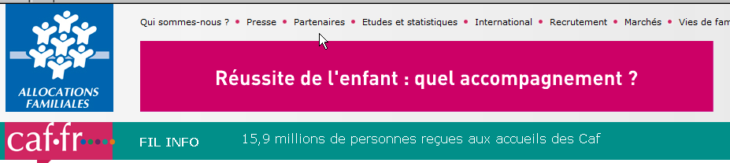

Schéma de séquencement des actions

Les actions qu’un administrateur Caf et un administrateur partenaire doivent réaliser afin d’attribuer un accès au Portail Partenaires à un utilisateur font partie d’un processus pouvant se découper en quatre étapes.

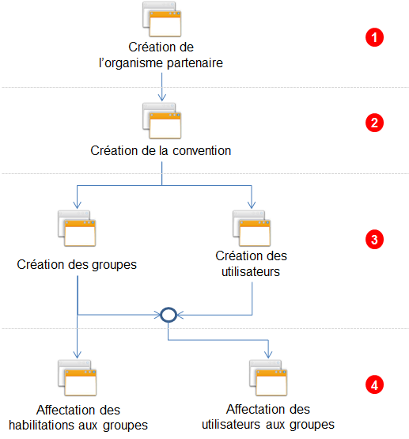
Administrateur
Partenaire
Administrateur
CAF

Précisions :

- La création d’utilisateurs et de groupes utilisateurs nécessite que la convention soit créée et validée par la caf
- C’est après cette vérification et cette validation que l’administrateur partenaire reçoit son identifiant et 10 minutes plus tard, son mot de passe afin de pouvoir se connecter et créer les groupes et les utilisateurs.
- Les groupes utilisateurs doivent être créés avant de pouvoir leur affecter les habilitations prévues dans la convention
- L’affectation des utilisateurs aux groupes implique nécessairement que des utilisateurs et des groupes aient été créés

Créer un utilisateur partenaire

Scénario

Scénario 3 : Créer un utilisateur partenaire
Objectif : |  | Créer un utilisateur partenaire dans le cadre d’une convention
Prérequis : |  | Être authentifié sur le portail partenaires en tant qu’administrateur  La convention doit avoir été validée par le vérificateur caf (sinon le partenaire n’a pas reçu ses identifiant et mot de passe provisoire)
Rôle de l’utilisateur : |  | Administrateur partenaire
Id | Action |  | Comportement attendu
1 | Cliquer sur « Consulter les conventions » du menu de gauche |  | Affichage de la liste des conventions existantes
2 | Cliquer sur le menu « Autres actions » de la convention désirée et sélectionner « Utilisateurs » |  | Affichage de la liste des utilisateurs du partenaire dans le cadre d’une convention
3 | Cliquer sur le bouton « Créer un utilisateur » |  | Affichage de la page de création d’un nouvel utilisateur
4 | Remplir à minima les champs suivants :  - Nom  - Prénom  - Adresse mail (+ confirmation)  - Sédentarité (pour indiquer si l’utilisateur a un poste de travail fixe ou est amené à se déplacer)  et cliquer sur le bouton Valider |  | Retour sur la liste des utilisateurs de la convention, l’utilisateur est créé et visible dans la liste

Illustration

Accès à la liste des utilisateurs d’une convention :

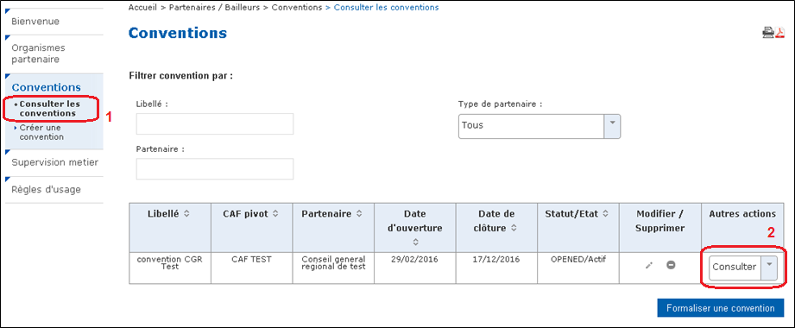

Créer un utilisateur depuis la liste des utilisateurs existants :

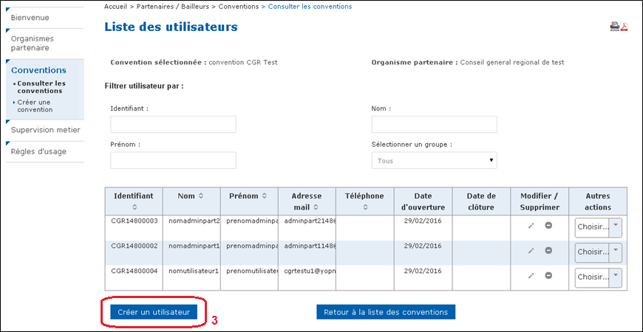

Valider la création de l’utilisateur :

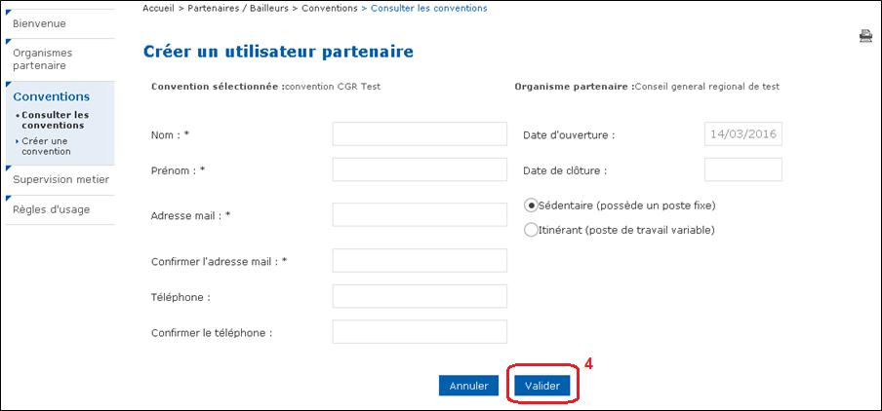

Créer un groupe d’utilisateurs

Scénario

Scénario 4 : Créer un groupe d’utilisateurs
Objectif : |  | Créer un groupe d’utilisateurs dans le cadre d’une convention
Prérequis : |  | Être authentifié sur le portail partenaires en tant qu’administrateur  Convention créée et validée par la caf
Rôle de l’utilisateur : |  | Administrateur Partenaire
Id | Action |  | Comportement attendu
1 | Cliquer sur « Conventions » du menu de gauche |  | Affichage de la liste des conventions existantes
2 | Cliquer sur le menu « Autres actions » et sélectionner « Groupes » |  | Affichage de la liste des groupes d’utilisateurs du partenaire dans le cadre d’une convention
3 | Cliquer sur le bouton « Créer un groupe » |  | Affichage de la page de création d’un nouveau groupe d’utilisateurs
4 | Renseigner les informations en fonction de l’organisation interne, Indiquer un responsable habilitations (le créer si besoin)  Si groupe de niveau inférieur = associer le groupe à un autre groupe (pour en faire un sous-groupe)  Cliquer sur le bouton « Créer le groupe » |  | Le groupe d’utilisateurs est créé  Habilitations pour ce groupe = voir point 6

Illustration

Accès à la liste des groupes d’une convention :

Créer un groupe depuis la liste des groupes existants :

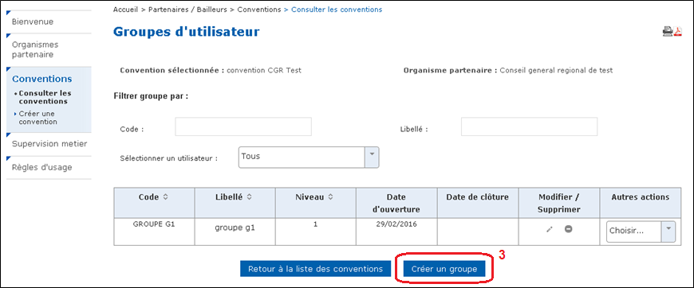

Valider la création du groupe :

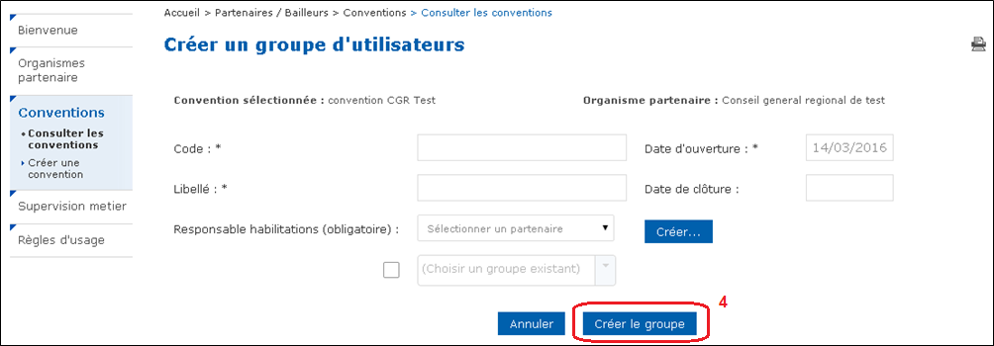

Ajouter un utilisateur à un groupe – depuis un groupe

Scénario

Scénario 5 : Ajouter un utilisateur à un groupe – depuis un groupe
Objectif : |  | Dans le cadre d’une convention, ajouter un utilisateur à un groupe sélectionné
Prérequis : |  | Être authentifié sur le portail partenaires en tant qu’administrateur Convention créée et validée par la caf  Groupe d’utilisateurs créé  Utilisateur créé
Rôle de l’utilisateur : |  | Administrateur partenaire
Id | Action |  | Comportement attendu
1 | Cliquer sur « Conventions » du menu de gauche |  | Affichage de la liste des conventions existantes
2 | Cliquer sur le menu « Autres actions » et sélectionner « Groupes» |  | Affichage de la liste des groupes d’utilisateurs du partenaire dans le cadre d’une convention
3 | Cliquer sur le menu « Autres actions » et sélectionner « Ajouter l’utilisateur au groupe » |  | Affichage de la page d’ajout d’utilisateur au groupe sélectionné
4 | Sélectionner l’utilisateur voulu et cliquer sur le bouton « Ajouter au groupe » |  | L’utilisateur sélectionné est ajouté au groupe

Illustration

Accès à la liste des groupes d’une convention :

Ajouter un utilisateur depuis un groupe :

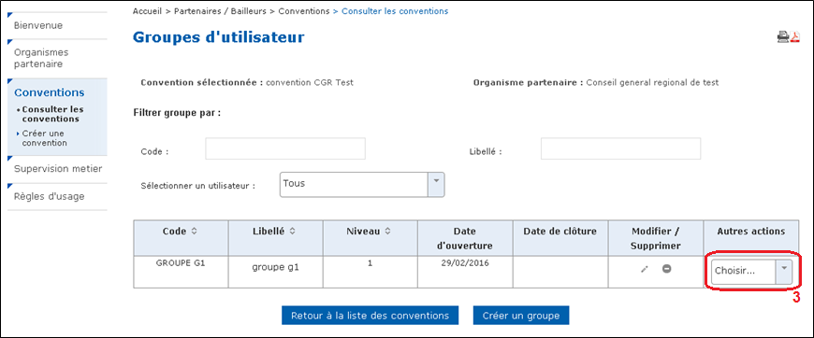

Valider l’ajout de l’utilisateur au groupe :

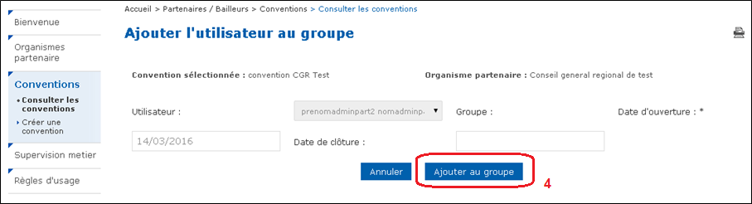

Ajouter un utilisateur à un groupe – depuis un utilisateur

Scénario

Scénario 6 : Ajouter un utilisateur à un groupe – depuis un utilisateur
Objectif : |  | Dans le cadre d’une convention, ajouter un utilisateur à un groupe
Prérequis : |  | Être authentifié sur le portail partenaires en tant qu’administrateur  Convention créée par la caf  Avoir créé le groupe d’utilisateurs  Avoir créé l’utilisateur
Rôle de l’utilisateur : |  | Administrateur partenaire
Id | Action |  | Comportement attendu
1 | Cliquer sur « Conventions » du menu de gauche |  | Affichage de la liste des conventions existantes
2 | Cliquer sur le menu « Autres actions » et sélectionner « Utilisateurs » |  | Affichage de la liste des utilisateurs du partenaire dans le cadre d’une convention
3 | Cliquer sur le menu « Autres actions » et sélectionner « Ajouter à un groupe » |  | Affichage de la page d’ajout de l’utilisateur sélectionné à un groupe
4 | Sélectionner le groupe (préalablement créé) et cliquer sur le bouton « Ajouter au groupe » |  | L’utilisateur est ajouté au groupe sélectionné

Illustration

Accès à la liste des utilisateurs d’une convention :

Ajouter l’utilisateur à un groupe :

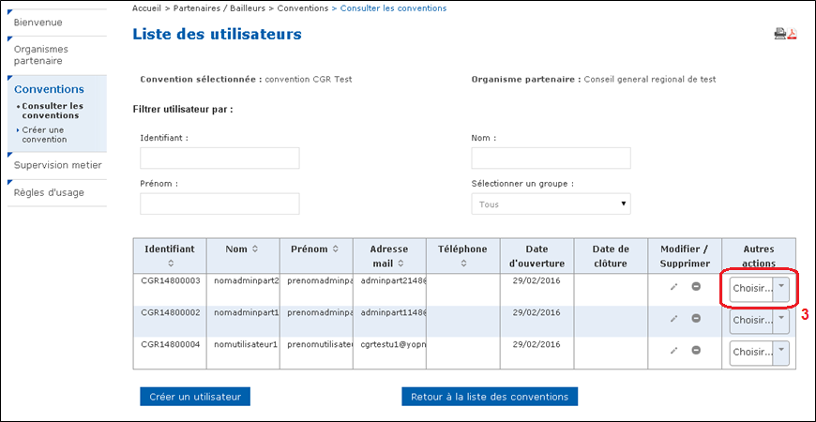

Valider l’ajout de l’utilisateur au groupe :

Attribuer une habilitation à un groupe

Scénario

Scénario 7 : Attribuer une habilitation à un groupe
Objectif : |  | Dans le cadre d’une convention, attribuer une habilitation à un groupe existant  Rq : cette action peut être réalisée dès la création du groupe (point 3)
Prérequis : |  | Être authentifié sur le portail partenaires en tant qu’administrateur  Convention avec l’organisme partenaire créée  Groupe d’utilisateurs créé
Rôle de l’utilisateur : |  | Administrateur partenaire
Id | Action |  | Comportement attendu
1 | Cliquer sur « Conventions » du menu de gauche |  | Affichage de la liste des conventions existantes
2 | Cliquer sur le bouton « Groupes » |  | Affichage de la liste des groupes d’utilisateurs du partenaire dans le cadre d’une convention
3 | Cliquer sur le menu « Autres actions » et sélectionner « Habilitations du groupe » |  | Affichage de la page des habilitations du groupe sélectionné
4 | Sélectionner le service concerné dans la liste des services, choisir les rôles à assigner dans la zone de liste, et cliquer sur le bouton « Assigner rôle » pour l’attribuer |  | Les rôles proposés sont fonction des rôles assignés par l’administrateur caf dans le bulletin d’adhésion  Les rôles assignés passent dans la zone de liste correspondante  Un même groupe peut être autorisé sur plusieurs rôles (fonction bulletin adhésion)
5 | Cliquer sur le bouton « Enregistrer les modifications » |  | Les rôles choisis sont effectivement attribués au groupe

Illustration

Accès à la liste des groupes d’une convention :

Accès aux habilitations du groupe :

Attribution des habilitations au groupe et validation :

